СОВЕТ ДЕПУТАТОВ СЕЛЬСКОГО ПОСЕЛЕНИЯ ЕКАТЕРИНОВСКИЙ СЕЛЬСОВЕТ ДОБРОВСКОГО МУНИЦИПАЛЬНОГО РАЙОНА ЛИПЕЦКОЙ ОБЛАСТИ
45 сессия 5созыва
РЕШЕНИЕ
28.06. 2018 г. с. Екатериновка N 111

Об отмене Решения Совета депутатов сельского поселения Екатериновский сельсовет Добровского муниципального района от 03.07.2012 № 99 «Об утверждении «Порядка содержания и ремонта автомобильных дорог общего пользования местного значения сельского поселения Екатериновский сельсовет Добровского муниципального района»

Рассмотрев экспертное заключение № 05 - 3534 от 14.06.2018 года № 06р/542 администрации Липецкой области на решение Совета депутатов сельского поселения Екатериновский сельсовет Добровского муниципального района от 03.07.2012 №99 «Об утверждении «Порядка содержания и ремонта автомобильных дорог общего пользования местного значения сельского поселения Екатериновский сельсовет Добровского муниципального района»
руководствуясь Уставом сельского поселения Екатериновский сельсовет, учитывая решение постоянной комиссии мандатной, депутатской этики, по соблюдению законности и правовым вопросам, работе с депутатами и вопросам местного самоуправления, по вопросам агропромышленного комплекса, земельных отношений и экологии, Совет депутатов сельского поселения Екатериновский сельсовет

РЕШИЛ:

1. Признать утратившим силу Решение Совета депутатов сельского поселения Екатериновский сельсовет Добровского муниципального района от 03.07.2012 №99 «Об утверждении «Порядка содержания и ремонта автомобильных дорог общего пользования местного значения сельского поселения Екатериновский сельсовет Добровского муниципального района»

2. Направить указанный нормативный правовой акт главе сельского
поселения Екатериновский сельсовет для подписания и обнародования.

3. Настоящий нормативный правовой акт вступает в силу с момента его
подписания.

Председатель Совета депутатов сельского
поселения Екатериновский сельсовет В.В.Забабурина

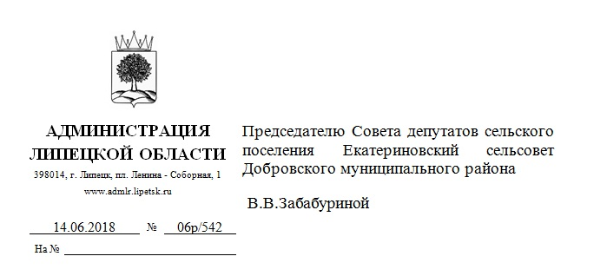

Экспертное заключение № 05-3534
на решение Совета депутатов сельского поселения Екатериновский сельсовет Добровского муниципального района от 03.07.2012 №99 «Об утверждении «Порядка содержания и ремонта автомобильных дорог общего пользования местного значения сельского поселения Екатериновский сельсовет Добровского муниципального района»

Правовое управление администрации Липецкой области на основании постановления Правительства РФ от 26.02.2010 № 96 «Об антикоррупционной экспертизе нормативных правовых актов и проектов нормативных правовых актов», Закона Липецкой области от 24.12.2008 № 228-ОЗ «О порядке организации и ведения регистра муниципальных нормативных правовых актов Липецкой области», постановления администрации Липецкой области от 29.04.2009 г. № 141 «Об утверждении Порядка проведения антикоррупционной экспертизы нормативных правовых актов, их проектов и иных документов» и распоряжения администрации Липецкой области от 28.01.2009 г. № 35-р «Об утверждении Положения о порядке проведения правовой экспертизы муниципальных нормативных правовых актов Липецкой области» провело юридическую и антикоррупционную экспертизы решения Совета депутатов сельского поселения Екатериновский сельсовет Добровского муниципального района от 03.07.2012 №99 «Об утверждении «Порядка содержания и ремонта автомобильных дорог общего пользования местного значения сельского поселения Екатериновский сельсовет Добровского муниципального района».
При проведении экспертиз вышеуказанного нормативного правового акта выявлено его несоответствие действующему законодательству.
Согласно статье 14 Федерального закона от 06.10.2003 № 131-ФЗ «Об общих принципах организации местного самоуправления в Российской Федерации» с 01.01.2015 г. дорожная деятельность в отношении автомобильных дорог местного значения в границах населенных пунктов поселения и обеспечение безопасности дорожного движения на них, включая создание и обеспечение функционирования парковок (парковочных мест), осуществление муниципального контроля за сохранностью автомобильных дорого местного значения в границах населенных пунктов поселения, а также осуществление иных полномочий в области использования автомобильных дорог и осуществления дорожной деятельности в соответствии с законодательством Российской Федерации относятся к компетенции органов местного самоуправления муниципальных районов.
Кроме того, в соответствии с частью 2 статьи 13 и пунктом 5) части 6 статьи 8 Федерального закона от 08.11.2007 № 257-ФЗ "Об автомобильных дорогах и о дорожной деятельности в Российской Федерации и о внесении изменений в отдельные законодательные акты Российской Федерации" утверждение перечня автомобильных дорог общего пользования местного значения и присвоение идентификационных номеров автомобильным дорогам местного значения сельских поселений осуществляется органами местного самоуправления муниципальных районов, если законом субъекта Российской Федерации вопрос осуществления дорожной деятельности в отношении автомобильных дорог местного значения не отнесен к числу полномочий, закрепленных за сельским поселением.
В Липецкой области указанные полномочия не закреплены за сельскими поселениями, а, следовательно, реализуются органами местного самоуправления муниципальных районов.
При этом, в случае заключения соглашения о передаче части полномочий в соответствии с частью 4 статьи 15 Федерального закона от 06.10.2003 № 131-ФЗ «Об общих принципах организации местного самоуправления Российской Федерации», нормативно-правовое регулирование осуществляется тем органом местного самоуправления, к компетенции которого относится решение вопросов местного значения на основании Федерального закона от 06.10.2003 № 131-ФЗ «Об общих принципах организации местного самоуправления Российской Федерации».
Указанный нормативный правовой акт коррупциогенных факторов не содержит.
На основании изложенного, предлагаем признать утратившим силу вышеуказанное постановление администрации.
О принятых мерах просим сообщить в администрацию области в течение одного месяца, путем направления информации в правовое управление.

Начальник правового управления
администрации Липецкой области Г.А. Пивовар

С.И.Пушкина
(4742) 27-84-98

